Piątek 09.04.2021 „Ekologiczna żywność”

1.Zabawa paluszkowa "Pajączek" metodą Batii Strauss
https://www.youtube.com/watch?v=ZhF0KaTm2WM
2. Zabawy ruchowe;
– „Maszyny rolnicze” – Rodzic daje dziecku kółeczko wycięte z papieru. Dziecko – porusza się, udając traktor jeżdżący po polu lub inne maszyny znajdujące się w gospodarstwie.
– „Kurki” – Rodzic rozkłada po całej sali koła wycięte z papieru. Dziecko maszeruje po sali. Kurki do kurnika ! dziecko biega i zajmują miejsce wewnątrz kółka.
– „Świnki trzy” – dziecko chodzi na czworakach po całej sali. Na sygnał rodzica, naśladuje świnke – mówią; kwi, kwi, kwi.
2. Co to są produkty ekologiczne? Oglądamy film dydaktyczny pt. “ Skąd się biorą produkty ekologiczne?”.
https://www.youtube.com/watch?v=7_2NNcSqu5w
Po obejrzeniu filmu rozmawiamy z dziećmi na temat jakie produkty nazywamy ekologicznymi? W jaki sposób jest produkowana żywność ekologiczna? Gdzie możemy ją kupić? itp.
Pożywienie dla ludzi jest robione z roślin albo zwierząt. Ważne jest to, by te rośliny i zwierzęta były zdrowe – bo wtedy my będziemy zdrowi. - Taki znaczek mają te produkty z roślin i zwierząt, które karmi się, najzdrowszym dla nich, naturalnym pokarmem. Naturalnym, czyli takim, które nie ma, żadnych sztucznych, niezdrowych dodatków. Produkty ekologiczne oznaczone są charakterystycznym logo “Białe gwiazdki ułożone w kształt liścia na zielonym tle
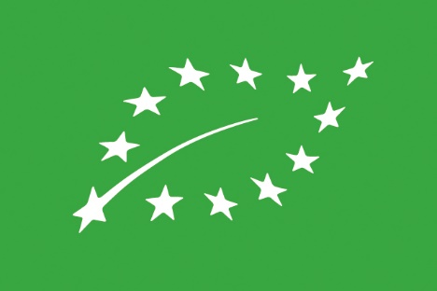
3. Projektujemy Znak zdrowej żywności Euroliść to logo wykorzystywane w Unii Europejskiej dla oznakowania produktów ekologicznych:
https://www.youtube.com/watch?v=je3E0z1oke0&t=1s
I w tym miejscu ogłaszam konkurs na wymyślony przez Was rodzice i kochane dzieci znak oznaczający zdrową żywność. Będą upominki dla wszystkich biorących udział
4. W wolnej chwili pokolorujcie obrazek z kolorowanki zamieszczonej w linku ( kolorowanek jest kilka do wyboru)
https://drive.google.com/drive/folders/1NjG3L_G9G19DnVrUrW9s0fglXmHsDyCi?usp=sharing
oraz pobawcie się w zagadki:
https://www.youtube.com/watch?v=L-kB-HAunZU

5. Scenka rodzajowa „Zakupy czerwonego kapturka” (Organizujemy mini-sklepik i wybieramy dziecko, które kupuje w nim dowolnie wybrane produkty). Później razem z dziećmi analizujemy dokonane przez Czerwonego Kapturka)

6. Spacer – ogłaszam przez weekend bicie rekordu w rodzinnym spacerowaniu.
Czy udało Wam się pobić rodzinny rekord w spacerowaniu? Ile zrobiliście kroków? Dziś zaczynamy dzień wyzwania!
Coś dodatkowego w temacie edukacji ekologicznej dla Rodziców ze strony Głównego Inspektora Sanitarnego:
https://www.youtube.com/watch?v=T6CeoPYysfk&t=990s

Wpisy do dziennika:
- Zabawa paluszkowa "Pajączek" metodą Batii Strauss.
- Co to są produkty ekologiczne? Oglądanie filmu dydaktycznego pt. “ Skąd się biorą produkty ekologiczne?”.
- Zabawy ruchowe:” Maszyny rolnicze”, „Kurki,” „Świnki trzy”.
- Projektujemy Znak zdrowej żywności Euroliść to logo wykorzystywane w Unii Europejskiej dla oznakowania produktów ekologicznych.
- Scenka rodzajowa „Zakupy czerwonego kapturka” (Organizujemy mini-sklepik i wybieramy dziecko, które kupuje w nim dowolnie wybrane produkty). Później razem z dziećmi analizujemy dokonane przez Czerwonego Kapturka)
- Spacer- bicie rekordu w spacerowaniu .Mierzenie kroków.

